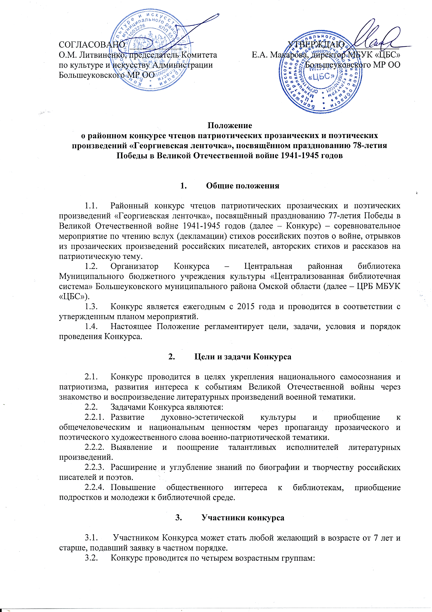СОГЛАСОВАНО ____________ УТВЕРЖДАЮ ____________

О.М. Литвиненко, председатель Комитета Е.А. Макарова, директор МБУК «ЦБС»

по культуре и искусству Администрации Большеуковского МР ОО

Большеуковского МР ОО

**Положение**

**о районном конкурсе чтецов патриотических прозаических и поэтических произведений «Георгиевская ленточка», посвящённом празднованию 78-летия Победы в Великой Отечественной войне 1941-1945 годов**

1. **Общие положения**
   1. Районный конкурс чтецов патриотических прозаических и поэтических произведений «Георгиевская ленточка», посвящённый празднованию 78-летия Победы в Великой Отечественной войне 1941-1945 годов (далее – Конкурс) – соревновательное мероприятие по чтению вслух (декламации) стихов российских поэтов о войне, отрывков из прозаических произведений российских писателей, авторских стихов и рассказов на патриотическую тему.
   2. Организатор Конкурса – Центральная районная библиотека Муниципального бюджетного учреждения культуры «Централизованная библиотечная система» Большеуковского муниципального района Омской области (далее – ЦРБ МБУК «ЦБС»).
   3. Конкурс является ежегодным с 2015 года и проводится в соответствии с утвержденным планом мероприятий.
   4. Настоящее Положение регламентирует цели, задачи, условия и порядок проведения Конкурса.
2. **Цели и задачи Конкурса**
   1. Конкурс проводится в целях укрепления национального самосознания и патриотизма, развития интереса к событиям Великой Отечественной войны через знакомство и воспроизведение литературных произведений военной тематики.
   2. Задачами Конкурса являются:
      1. Развитие духовно-эстетической культуры и приобщение к общечеловеческим и национальным ценностям через пропаганду прозаического и поэтического художественного слова военно-патриотической тематики.
      2. Выявление и поощрение талантливых исполнителей литературных произведений.
      3. Расширение и углубление знаний по биографии и творчеству российских писателей и поэтов.
      4. Повышение общественного интереса к библиотекам, приобщение подростков и молодежи к библиотечной среде.
3. **Участники конкурса**
   1. Участником Конкурса может стать любой желающий в возрасте от 7 лет и старше, подавший заявку в частном порядке.
   2. Конкурс проводится по следующим возрастным группам:

1 группа – от 7 до 10 лет;

2 группа – от 11 до 14 лет;

3 группа – от 15 до 18 лет,

4 группа – от 19 до 29 лет,

5 группа – от 30 до 40 лет,

6 группа – от 41 до 50 лет,

7 группа – от 51 до 60 лет,

8 группа - 61 год и старше.

1. **Порядок и условия проведения конкурса**
   1. Конкурс проводится с предварительным отбором в два этапа **по двум основным номинациям: стихи и проза.**

**I этап** проходит с **05 по 25 апреля** **2023 года** заочно в сельских поселениях с отбором лучших чтецов. **Куратором и организатором отборочных мероприятий является библиотека, находящаяся на территории сельского поселения.** В жюри выбираются представители учреждений и организаций сельского поселения, представители ветеранских организаций и администрации поселения, пенсионеры - ветераны, не заинтересованные в победе того или иного участника.

**II** **этап** на базе Центральной районной библиотеки проходит по адресу: с. Большие Уки, ул. К. Маркса, д. 11. Во **II этапе** принимают участие лучшие чтецы, прошедшие отборы в сельских поселениях. Сельские поселения предоставляют после отбора не более чем по 1 участнику в каждой возрастной категории.

**3 мая 2023 г.** для 1,2,3 возрастных групп.

**5 мая 2023г.** для остальных возрастных групп.

* 1. Для участия **во II этапе Конкурса** необходимо **в срок по 28 апреля 2023 года (включительно) подать заявки** по установленной форме (Приложение № 1) по адресу: с. Большие Уки, ул. К. Маркса, д. 11, по электронной почте: [bigukilib@mail.ru](mailto:bigukilib@mail.ru) или по телефону 8 (38162) 2-21-00.
  2. В ходе состязаний участникам Конкурса предлагается прочитать по памяти стихотворение или отрывок из любого прозаического или поэтического произведения российского автора, в том числе собственного сочинения, соответствующие теме Конкурса.
  3. Участникам предоставляется право самостоятельного выбора произведения для исполнения на Конкурсе. Выступление должно быть представлено одним произведением.
  4. Конкурсная работа не должна содержать ненормативную лексику, оскорблять достоинства и права человека по национальному, религиозному или иным признакам.
  5. Продолжительность выступления каждого участника – не более 3-5 минут. В случае превышения регламента выступления жюри имеет право прервать выступление участника и снизить баллы.
  6. В качестве фона декламации во время выступления могут быть использованы слайды, музыкальное сопровождение («в живую», фонограмма), декорации, реквизит, костюмы и иные аудиовизуальные средства, соответствующие теме стихотворения, подготовленные участниками самостоятельно. Носители с записью слайдов, фонограмм, должны быть предоставлены организатору не позднее чем за 30 минут до начала Конкурса.
  7. Каждый участник выступает индивидуально, коллективное прочтение стихов не предусмотрено.
  8. Обязательные условия выступления: указание названия произведения и автора произведения.
  9. Участники пенсионеры, ветераны, люди пожилого возраста могут принять участие в конкурсе заочно. Для этого им необходимо представить видеозапись прочтения стихов. Ограничение по длительности видео – 3-5 минут.

1. **Критерии оценки выступлений участников**
   1. В каждом поселении выступление участников Конкурса оценивается жюри, формируемое из числа учителей русского языка и литературы, представителей общественных организаций, библиотекарей, пенсионеров и ветеранов. Жюри формируют библиотекари сельских библиотек. Для проведения II этапа Конкурса в с. Большие Уки формируется жюри из представителей разных организаций (школы, учреждения культуры, администрация и др.).
   2. Оценка выступления участников производится путем заполнения всеми членами жюри специальной формы и проставления оценок по 5-балльной шкале по каждому из установленных критериев. Итоговая оценка определяется путем суммирования баллов, проставленных участнику всеми членами жюри.
   3. Критерии оценки выступления:
      1. Актуальность выбора литературного произведения и соответствие возрастной группе.
      2. Знание текста и его безошибочное чтение.
      3. Соответствие выступления заданным временным рамкам конкурса.
      4. Выразительность чтения (свобода звучания голоса; дикция; интонирование; культура произношения).
      5. Исполнительское мастерство (жесты и мимика; контакт и общение со зрителем; перспектива переживаемого чувства и степень эмоционального воздействия).
      6. Театрализация выступления (создание образа (вживание в образ), использование элементов сценического костюма и дополнительного реквизита, музыкального оформления).
2. **Награждение**
   1. Подведение итогов и награждение проводится в день проведения **II этапа** Конкурса.
   2. По итогам Конкурса жюри определяет победителей в каждой номинации. Все участники получают наградные материалы в зависимости от занятого места (дипломы за I место, II место, III место или сертификат участника). Для педагогов предусмотрены сертификаты о подготовке участника, а также дипломы педагога, подготовившего победителей (при необходимости).
   3. Жюри имеет право присудить одно место нескольким участникам, присуждать не все места. Решение жюри окончательно и пересмотру не подлежит.

Приложение № 1

**Заявка на участие в районном конкурсе чтецов «Георгиевская ленточка»**

|  |  |  |
| --- | --- | --- |
| 1. | Фамилия, имя, отчество участника конкурса |  |
| 2. | Возраст, класс (группа) |  |
| 3. | Место учёбы, работы |  |
| 4. | Контактный телефон |  |
| 5. | Фамилия, имя, отчество педагога (если участник занимается под руководством педагога) |  |
| 6. | Жанр (проза, поэзия) |  |
| 7. | Автор, наименование исполняемого произведения |  |
| 8. | Информация об использовании дополнительных выразительных средств |  |
|  | Для заметок организаторов |  |

**Подпись____________________ Дата заполнения «___» _________2023г.**